**МУНИЦИПАЛЬНОЕ БЮДЖЕТНОЕ ОБЩЕОБРАЗОВАТЕЛЬНОЕ УЧРЕЖДЕНИЕ**

**САЧКОВИЧСКАЯ СРЕДНЯЯ ОБЩЕОБРАЗОВАТЕЛЬНАЯ ШКОЛА**

Конкурсно-игровая программа

**«Дорожный автоэрудит»**

**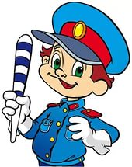**

Учитель начальных классов

МБОУ Сачковичской СОШ

Гололобова Елена Григорьевна

Сачковичи 2017г

### *Пояснительная записка*

Предлагается сценарий и презентация внеклассного мероприятия "Дорожный автоэрудит" для 2-3 классов по правилам дорожного движения. Конкурсно-игровая программа построена по принципу игры «Крестики - нолики», включает материал из истории дорожного движения, 9 заданий по ПДД. Ответы прилагаются. Игровой конкурс предполагает участие двух команд, нацелен на проверку и закрепление навыков безопасного поведения детей на улицах, предупреждение детского дорожно-транспортного травматизма. Вопросы и задания позволяют развить у школьников приёмы логического мышления, наблюдательность, а также обогатить словарный запас и расширить их кругозор. Данная разработка составлена в соответствии с требованиями ФГОС.

### Сценарий конкурсно - игровой программы по правилам дорожного движения

### « ДОРОЖНЫЙ АВТОЭРУДИТ»

**Цель:** закрепить знания детей о правилах дорожного движения. Способствовать развитию мышления, скорости реакции, познавательной активности, создание атмосферы взаимовыручки. 

**Универсальные учебные действия:**

*личностные*: формирование ценностных ориентиров, критического мышления, способности принятий самостоятельных решений, формировать личное отношение к выполнению правил дорожного движения;

*регулятивные*: принимать и сохранять учебную задачу; оценивать правильность выполнения действий;

*коммукативные*: умение слышать и понимать партнера; планировать и согласованно выполнять совместную деятельность, умение на практике применять правила дорожного движения, ориентируясь на полученные знания.

**Форма проведения:** игра

**План мероприятия:**

1. **Мотивация к деятельности** Организационный момент.
2. **Целеполагание и мотивация.**  Слово учителя.
3. **Введение в тему.** Выступления учащихся. « Это интересно знать…» (из истории правил дорожного движения).
4. **Интеллектуально-преобразовательная деятельность**

Игра « Крестики – Нолики»

1. Подведение итогов.
2. Заключительное выступление детей.
3. **Рефлексия**

**Научно-методическое обеспечение**

Применять современные формы и методы обучения и воспитания детей, направленные на предупреждение несчастных случаев на улицах и дорогах.

**Оборудование:**компьютер, мультимедийный проектор,  интерактивная доска, презентация, карточки с дорожными знаками,  цветные карандаши или фломастеры,  ручка – корректор (с белым цветом), рабочая модель светофора, карточки с красным и зелёным сигналом светофора для каждого игрока, бинты и шины, две длинные и две короткие полоски белой бумаги.

### Ход мероприятия

**I. Мотивация к деятельности (Слайд 2)**

**Организационный момент. Эмоциональный настрой на урок.**

Я держу в ладошках солнце,

Я дарю его друзьям.

Улыбнитесь, это ж просто

Лучик солнца - это вам!

**II. Целеполагание и мотивация. (Слайд 3,4)**

**1. Слово педагога**

    В нашей стране множество дорог. В любое время года и в любую погоду по ним мчат автомобили, автобусы. Трамваи, троллейбусы, несутся мотоциклы, катят велосипедисты, идут пешеходы.

    Ещё с давних времён люди мечтали о скоростях. У многих сбылись мечты. Машин становятся всё больше  и больше. Но автомобиль  наградил человека не только удобствами – он может стать причиной несчастий.

    Растёт поток машин, на улицах становятся небезопасно. Но опасность подстерегает только тех, кто не знает правил движения, не умеет правильно вести себя на улице, не соблюдает дисциплины.

    А для тех, кто хорошо изучил правила уличного движения, кто вежлив и внимателен, улица совсем не страшна.

   Правила движения – законы улиц и дорог. Их обязан знать и выполнять каждый. Каждому из нас приходится переходить улицу или дорогу. Мы пользуемся общественным транспортом, некоторые из вас являются водителями велосипедов – всё это делает  нас участниками дорожного движения. Каждый должен знать правила и соблюдать их. Поэтому мы сегодня закрепим наши знания  в целях профилактики детского – дорожного травматизма.

Село, в котором с тобой мы живем,  
Можно по праву сравнить с букварем.  
Азбука улиц, тропинок, дорог  
Село нам дает постоянно урок.  
Вот она, азбука, над головой –   
Знаки развешаны над мостовой.  
Азбуку улиц помни всегда,  
Чтобы с тобой не случилась беда.

**III. Введение в тему.**

**Учитель.**

Начнём мы свой классный час со знакомством с некоторыми интересными фактами из истории дорожного движения

(Рассказывают заранее подготовленные дети.) **(Слайд 5)**

**1 ученик**. Было время, когда по улицам и дорогам ездили лишь всадники верхом на лошадях, колесницы и конные повозки. Их можно считать первыми транспортными средствами. Ездили они, не соблюдая никаких правил, и поэтому нередко сталкивались друг с другом. Ведь улицы городов в те времена обычно были узкими, а дороги извилистыми и ухабистыми. Стало ясно, что нужно упорядочить движение по улицам и дорогам, то есть изобрести правила, которые сделали бы движение по ним удобным и безопасным.

**Первые правила дорожного движения появились более 2000 лет назад, ещё при Юлии Цезаре. (Слайд 6)**

Они помогали регулировать движение по улицам городов. Некоторые из этих правил дошли до наших дней. Например, уже в те давние времена на многих улицах было разрешено только одностороннее движение.

**2 ученик.** « Уже позже, с появлением большого количества автомашин, для наведения порядка движения по проезжей части дороги люди стали делать на ней дорожную разметку. Зная её обозначения, водитель или пешеход могут правильно ориентироваться в дорожной обстановке и не попасть в беду».

**3. ученик. ( Слайд 7)**

Мчатся быстрые машины.  
Трут  асфальт, вращаясь шины.  
Надо в школу нам идти.  
Как дорогу перейти?  
Помогает, с давних пор,  
Это делать **светофор**:  
Загорится жёлтый глаз-  
Переход закрыт для вас!  
Свет зелёный загорится -  
Пешеход вперёд стремится.  
Там где красный свет  горит -  
Всем машинам путь закрыт.

 Всем нам известен светофор.

**4. ученик. ( Слайд 8)**

А знаете ли вы, как он появился?

…Своё  происхождение светофоры  ведут от семафоров, которые применялись на железных дорогах и имели два цвета – красный и зелёный. Такой семафор более ста лет назад был установлен в Лондоне. С помощью лебедки поднималась стрела с зелёным или красным диском. Чтобы не было столкновений, люди  придумали  промежуточный желтый свет. А в нашей стране светофор был установлен в 1929 году в Москве. Первыми светофорами управлял  регулировщик».

**IV. Интеллектуально-преобразовательная деятельность**

**Учитель**: В наше время особенно важно знать правила дорожного движения и неукоснительно их соблюдать.

Сегодня мы мероприятие проведём в виде игры « Крестики – Нолики»

**( Слайд 9)**

Для начала, я объясню правила игры. **( Слайд 10)** Класс делится на две команды

1. Команда - « Крестики»
2. Команда « Нолики»

Перед вами находится игровое поле. Игровое поле разбито на девять секторов. В каждом секторе находится какой-либо конкурс или игра.Команды по очереди выбирают игровую клетку. Ведущий объясняет  правила выполнения задания.

В каждом конкурсе принимают участие обе команды. Жюри оценивает игру и объявляет результат в конце каждого конкурса путем поднятия табличек с изображением «Х» или «0»Та команда, которая побеждает в данном конкурсе, ставит на игровом поле свой знак (крестик, нолик). Следующий конкурс всегда выбирает – проигравшая команда. Игра может длиться до тех пор, пока не будет зачеркнут один ряд со знаками одной команды, или до заполнения всех клеток. Победит та команда, чей знак чаще повторяется на игровом поле.

**Игровое поле (Слайд 11)**

|  |  |  |
| --- | --- | --- |
| **1.Игра**  **https://im3-tub-ru.yandex.net/i?id=98054f3016843fa802f373ee247167d6&n=33&h=215&w=127«СВЕТОФОР»** | **2.Игра**  **http://www.shag.com.ua/ti-mojesh-povinen-nagaduvati-vchitele-uchnyu-vin-moje--povinen/29317_html_21739688.png«Знайка - всезнайка»** | **3.ВИКТОРИНА**  **http://tsosh1.ucoz.ru/images/News/pdd/image003.png«Знание правил дорожного движения».** |
| **4.“ПЕРЕКРЁСТОК ЗАГАДОК ”**  **https://s.pfst.net/2011.09/80489812154a6769e214c5136d75cf8fdebb49232b3_b.jpg** | **5.АВТОМУЛЬТИ** **https://im1-tub-ru.yandex.net/i?id=6e65c4d8754c2b2d90d3b3abe8702bd8&n=33&h=215&w=175** | **http://previews.123rf.com/images/scottff72/scottff721208/scottff72120800049/14877759-European-Ambulance-on-a-white-background-part-of-a-first-responder--Stock-Photo.jpg6.«ДОСТАВЬ ПОСТРАДАВШЕГО В БОЛЬНИЦУ»** |
| **7.ДОРИСУЙ ДОРОЖНЫЙ ЗНАК**  **C:\Users\user\Downloads\1480979_html_318af383.png** | **8.ЗЕБРА**  https://rfclipart.com/image/big/4e-61-23/abstract-background-with-zebra-crossing-Download-Royalty-free-Vector-File-EPS-55857.jpg | **http://bsschool.ucoz.ru/News/svet.jpg9. ТЕСТ** |

**Содержание игрового поля**

1. **Игра «Светофор»**

В центре зала устанавливается светофор… Участникам игры надо быть очень внимательными.

Когда ведущий зажигает зеленый свет, ребята должны топать ногами, будто идут; когда горит желтый свет, ребята должны хлопать в ладоши. При красном свете в зале должна быть тишина.

Перед началом игры обязательно надо провести репетицию, чтобы все ребята поняли условия игры.

Выигрывает та команда, члены которой более внимательные.

2.**«Знайка-всезнайка»**

Каждая команда получает листок, на котором изображены рисунки с вопросами. Нужно правильно вписать ответы в клеточки. Команда, быстрее и правильнее выполнившая это задание, побеждает.

1. По ней ходят и ездят, а ей не больно.
2. Дорожка, по которой идут пешеходы.
3. Полоса загородной дороги сбоку от проезжей части.
4. Участники дорожного движения.
5. Чтобы проехать в автобусе, нужно ему купить билет.
6. Он машиной управляет, Ее к цели направляет.

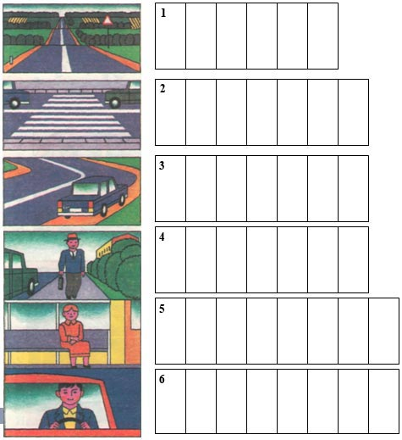

**3.Викторина.** «Знание правил дорожного движения». (Каждой команде по 5 вопросов)

а) В каком порядке расположены сигналы светофора сверху вниз? (красный, желтый, зелёный)

б) Что обозначает красный свет светофора? (стоп)

в) Что обозначает желтый свет светофора? (внимание)

г) Что обозначает зелёный свет светофора? (иди)

д) Человек, совершающий пешком движение по улице. (Пешеход)

е) Проезжая часть дороги с твердым покрытием. (шоссе)

ё) С какого возраста дети могут ездить на велосипеде по шоссе? (с 14 лет)

ж) Номер телефона скорой помощи.(03)

з) Обозначенное место для перехода проезжей части улицы. (Переход)

и) Определите, что это за знак, что он значит? В каких случаях ставится? (показать учащимся знаки «Въезд запрещен», «Движение на велосипедах запрещено», « Скользкая дорога», « Велосипедная дорожка», «Пункт питания», « Больница».) (**Приложение 1.)**

***Дополнительный вопрос (в случае если будет ничья)***

Назвать виды пешеходных переходов (наземный, подземный, надземный)

**4.Игра “Перекрёсток загадок”**

Этот конь не ест овса,

Вместо ног – два колеса.

Сядь верхом и мчись на нём.

Только лучше правь рулём.

                                     (Велосипед)

Что за чудо этот дом!

Пассажиров много в нём.

Обувь носит из резины

И питается бензином.

                                     (Автобус)

Несётся и стреляет,

Ворчит скороговоркой.

Трамваю не угнаться

За этой тараторкой.     (Мотоцикл)

Не летает, не жужжит -   
Жук по улице бежит.   
И горят в глазах жука

Два блестящих огонька.   
                                (Автомобиль)

Чтоб тебе помочь, дружок,   
Путь пройти опасный,   
День и ночь горят огни -   
Зеленый, желтый, красный.   
                                (Светофор)

Какой конь землю пашет,  
А сена не ест?  
                            (Трактор)

Вдаль бежит - не тужит,

С ножками дружит.

                           (Улица)

Для уборки урожая

На поля я выезжаю

И за несколько машин

Там работаю один.

                                 (Комбайн)

Четыре братца бегут -   
Друг друга не догонят.   
                                 (Колеса)

Тихо ехать нас обяжет,  
Поворот вблизи покажет  
И напомнит, что и как,  
Вам в пути…   (Дорожный знак).

***Дополнительная загадка (в случае если будет ничья)***

Что за “зебра” на дороге?  
Все стоят, разинув рот.  
Ждут, когда мигнет зеленый,  
Значит это…    (Переход)

**5. Автомульти**

 Вопросы из мультфильмов и сказок, в которых упоминаются транспортные средства.

 На чём ехал Емеля к царю во дворец?

                                                                 (На печке)

Любимый двухколёсный вид транспорта кота Леопольда?

                                                                 (Велосипед)

Чем смазывал свой моторчик Карлсон, который живёт на крыше?

                                                                 (Вареньем)

Какой подарок сделали родители дяди Фёдора почтальону Печкину?

                                                                  (Велосипед)

Во что превратила добрая фея тыкву для Золушки?

                                                                   (В карету)

На чём летал старик Хоттабыч? (На ковре – самолёте)

Личный транспорт Бабы – Яги?

                                                     (Ступа)

На чём поехал в Ленинград человек рассеянный с улицы Бассейной?

                                                                                                  (Поезд)

На чём летал Барон Мюнхгаузен?       (На ядре)

На чём катался Кай?                     (На санках)

***Дополнительный вопрос (если будет ничья)***

На чём ехали медведи в произведении К. И. Чуковского (на велосинеде)

**6.Ситуация «Доставь пострадавшего в больницу»**

На дороге случилось дорожно-транспортное происшествие. Ведущий предлагает каждой команде выбрать «пострадавшего» в ДТП и представить что у него ранение  предплечья руки с кровотечением (или перелом бедра). Также выбираются по 2 человека от каждой команды - это машины «Скорой помощи». Машинам предлагается «доехать» до места аварии, оказать первую медицинскую помощь, забрать «пострадавшего» и вернуться в больницу. Но на улице возникла метель, и «Скорая помощь» застряла в пути. Транспортировать «пострадавшего» придется на руках, благо больница находится  недалеко.

        Та команда, которая правильно окажет первую медицинскую помощь и быстрее   доставит «пострадавшего»  в больницу, выигрывает.

7. **«Дорисуй дорожный знак**» (каждая команда получает знаки, которые нужно дорисовать). Выигрывает та команда, которая правильно, быстрее дорисует дорожный знак.

**( Приложение 2)**

1.(перекресток со светофором)

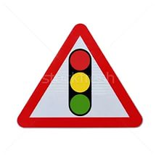

2.(пункт первой медицинской помощи)

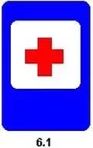

3.(движение запрещено)



4. (въезд запрещен)

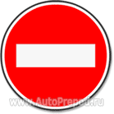

5.(остановка автобуса)

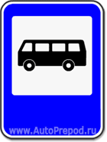

**8.Игра «Зебра»**

Учитель: Пора нам потренироваться в переходе улицы. Вызываются все члены команд. Задание: выстроиться в колонну по одному, впереди капитан, у него две длинные и широкие полосы бумаги. Нужно проложить пешеходный переход до другого края «дороги»: положить перед собой одну полосу, встать на неё,  другую положить через некоторое расстояние от первой, перейти на вторую полоску, переложить первую вперёд и т.д. Члены команды двигаются за капитаном. Выигрывает команда, первой добравшаяся до другой стороны «дороги».

**9. «Тест»** Каждая команда получает тест. Побеждает команда ответившая на все вопросы правильно и быстрее

1. **Для чего нужны Правила Дорожного Движения?**

А)Чтобы не скучать на улице.

Б)Чтобы их нарушать.

В)Чтобы на дорогах был порядок.

1. **Кто такой пешеход?**

А)Тот, кто ходит пешком

Б)Тот, кто проверяет билеты в автобусе

В)Тот, кто много путешествует

1. **Играть можно на:**

А) на детской площадке

Б) во дворе

В) на проезжей части

1. **Как нужно смотреть по сторонам, когда переходишь дорогу?**

А)Вообще  не надо никуда смотреть, зажмуриться и бежать быстро – быстро

Б) Сначала направо, потом налево

В) Сначала налево, потом направо

1. **Животное, название которого   дали пешеходному переходу?**

А) жираф

Б) тигр

В) зебра

1. **Какой цвет светофора означает, что движение разрешено?**

А) Желтый

Б) Красный

В) Зелёный

1. **Со скольки лет можно ездить на велосипеде по шоссе?**

А) С восемнадцати

Б) С пяти.

В) С четырнадцати

1. **Кататься на санках и лыжах можно только:**

А) по правой стороне обочины

Б) по пешеходным дорожкам

В) в парках, скверах, на стадионах

1. **Что пассажирам не запрещается  делать в автобусе?**

А) Пристёгиваться

Б) Бегать по салону

В) разговаривать с водителем

1. **Как выглядят дорожные знаки, запрещающие движение?**

А) Треугольные  с красной окантовкой

Б) Квадратные голубые

В) Круглые с красной окантовкой

1. **Кто обязательно должен знать Правила Дорожного Движения?**

А) Пешеходы

Б) Водители

В) Все

1. **Для чего нужен дорожный инспектор?**

А) Регулировать движение

Б) Штрафовать водителей

В) Веселить пешеходов

**V.ПОДВЕДЕНИЕ ИТОГОВ**

Жюри подводит итоги, награждают победителей.

**VI. ВЫСТУПЛЕНИЕ ДЕТЕЙ**.

**1 ученик.**

Всем, кто любит погулять,

Всем без исключения

Нужно помнить,

Нужно знать

Правила движения.

**2 ученик.**

Чтобы руки были целы,

Чтобы ноги были целы,

Много знаков надо знать!

Надо знаки уважать!

**3 ученик.**

Заучи закон простой,

Красный свет зажегся – стой!

**4 ученик.**

Желтый скажет пешеходу:

- Приготовься к переходу!

**5 ученик.**

А зеленый впереди,

Говорит он всем – иди!

**6 ученик.**

Выходя на улицу,

Приготовь заранее

Вежливость и сдержанность,

А главное – внимание!

**7 ученик.**

Бурлит в движенье мостовая,

Денис увидел друга впереди:

Подумаешь, машины и …трамваи.

Ему б быстрей дорогу перейти.

Умею пробежать по мостовой,-

Подумал, побежал и …

Ой, чуть под машину не попал.

**8 ученик.**

Не пострадает только тот,

Кто ходит там,

Где пешеходный переход.

**9 ученик.**

Я проспект пересекаю,

Не спешу,

Не тороплюсь…

Я автобусов,

Трамваев

Совершенно не боюсь!

Потому что здесь  подземный,

Безопасный,

Самый лучший переход!

**10 ученик.**

Полосатая лошадка,

Её зеброю зовут.

Но не та, что в зоопарке,

 По ней люди все идут.

Она на улице у нас,

 Здесь на перекрёстке,

Точно зебра в самый раз –

Переход в полоску.

**11 ученик.**

Мир, в котором мы живем,

Огорчает нас порой.

Сделать безопасной нашу жизнь

Очень нужно нам с тобой.

Давай друг друга уважать,

Простым законам подчиняться,

Тогда забудут про печаль и боль

И будут все вокруг смеяться.

Исполняется песня «Этот мир» Музыка А. Пинегин. Слова А. Усачёв

Этот мир состоит из пешеходов,  
Из машин и из шофёров,  
И, конечно, из дорог.  
Чтобы все в этом мире жили дружно,  
Непременно всем нам нужно  
Жить по Правилам, дружок  
  
Соблюдайте их, друзья,  
Нам без них никак нельзя,  
Пешеходы и шофёры,  
Правила Дорожного Движения  
Пешеходы и шофёры,  
Правила Дорожного Движения  
  
Светофор нам мигнёт зелёным глазом,  
И замрут машины сразу,  
И пойдем мы на урок.  
Красный свет - надо вам не торопиться,  
Надо всем остановиться,  
Это Правило дорог  
  
Соблюдайте их, друзья,  
Нам без них никак нельзя,  
Пешеходы и шофёры,  
Правила Дорожного Движения  
Пешеходы и шофёры,  
Правила Дорожного Движения  
  
Соблюдайте их, друзья,  
Нам без них никак нельзя,  
Пешеходы и шофёры,  
Правила Дорожного Движения  
Пешеходы и шофёры,  
Правила Дорожного Движения

**VII. Рефлексия**

**Учитель:** На этом наша игровая программа подошла к концу. Мы все вместе повторили  правила дорожного движения и  я надеюсь, что вы всегда их соблюдали  и будете  в дальнейшем соблюдать. А сейчас я попрошу вас оценить свою работу во время игры. Если вы были активны, часто и правильно отвечали на поставленные вопросы, поднимите зеленый сигнал светофора. Если считаете, что были недостаточно активны, отвечали неверно, поднимите красный сигнал. Спасибо за внимание, до новых встреч. (Слайд 36)

**Литература:**

1.Три сигнала светофора МОСКВА « ПРОСВЕЩЕНИЕ» 1989г.

2. Праздники в начальной школе -2 Составитель Н. Г. Кушатова Волгоград Издательство « Учитель» 2001г.

**Использованные ресурсы :**

1.Шаблон презентации <http://pedsovet.su/load/400-1-0-43168>

2.Картинки: <https://yandex.ru/images/search?img_url=https%3A%2F%2Fwww.hkl-baushop.de%2Fout%2Fpictures%2Fmaster%2Fproduct%2F1%2F267.jpg&p=1&text=%D0%BA%D0%B0%D1%80%D1%82%D0%B8%D0%BD%D0%BA%D0%B8%20%D0%B4%D0%BE%D1%80%D0%BE%D0%B6%D0%BD%D1%8B%D0%B5%20%D0%B7%D0%BD%D0%B0%D0%BA%D0%B8%20%D0%B4%D0%BB%D1%8F%20%D0%B4%D0%B5%D1%82%D0%B5%D0%B9&noreask=1&pos=30&rpt=simage&lr=191>

3.Стихи о ПДД: 1. <http://azbez.com/node/1702>

2. [http://razvitiedetei.info/stishki-dlya-detej/stixi-po-pravilam- dorozhnogo-dvizheniya.html](http://razvitiedetei.info/stishki-dlya-detej/stixi-po-pravilam-%20%20dorozhnogo-dvizheniya.html)

4.Загадки о ПДД: <https://klub-drug.ru/doshkolniki/zagadki-pdd.html>

5.Игры: 1. <http://nsportal.ru/nachalnaya-shkola/dlya-kompleksov-detskii-sad-nachalnaya-shkola/2014/01/20/igry-dlya-doshkolnikov-i>

2.<https://infourok.ru/podvizhnye_igry_po_pdd_dlya_mladshego_shkolnogo_vozrasta.-112100.htm>

6.Дорожные знаки раскраски <https://yandex.ru/images/search?p=2&text=%D1%80%D0%B0%D1%81%D0%BA%D1%80%D0%B0%D1%81%D0%BA%D0%B0%20%D0%B4%D0%BE%D1%80%D0%BE%D0%B6%D0%BD%D1%8B%D0%B5%20%D0%B7%D0%BD%D0%B0%D0%BA%D0%B8%20%D0%B4%D0%BB%D1%8F%20%D0%B4%D0%B5%D1%82%D0%B5%D0%B9%20%D0%B2> <%20%D0%BA%D0%B0%D1%80%D1%82%D0%B8%D0%BD%D0%BA%D0%B0%D1%85%20%D0%B4%D0%BB%D1%8F%20%D0%B4%D0%BE%D1%88%D0%BA%D0%BE%D0%BB%D1%8F%D1%82&noreask=1&lr=191>

7.Дорожные знаки картинки [http://www.autoprepod.ru/pdd- samouchitel/dorozhnye-znaki-dvizheniia-pdd.html](http://www.autoprepod.ru/pdd-%20%20%20samouchitel/dorozhnye-znaki-dvizheniia-pdd.html)

8.Минусовка. Этот мир состоит из пешеходов. <http://umorina.info/track/этот%20мир%20состоит%20из%20пешеходов%20минус/>

Приложение 1

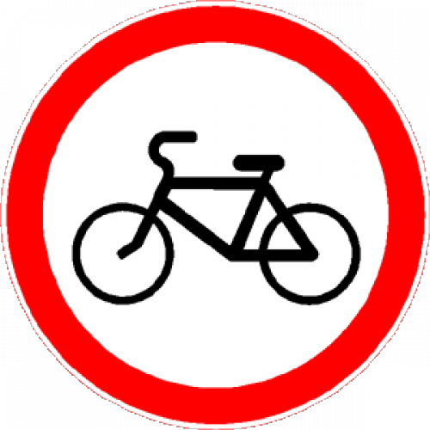

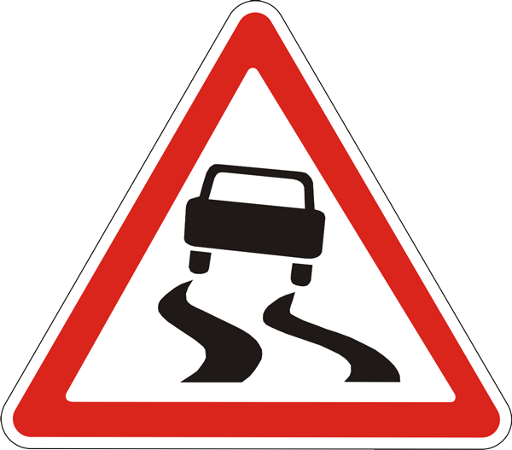

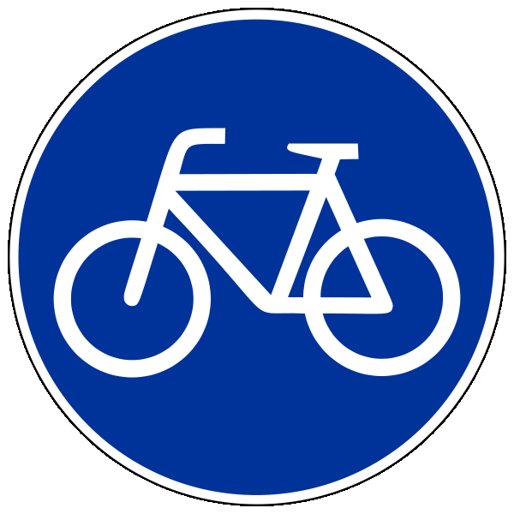

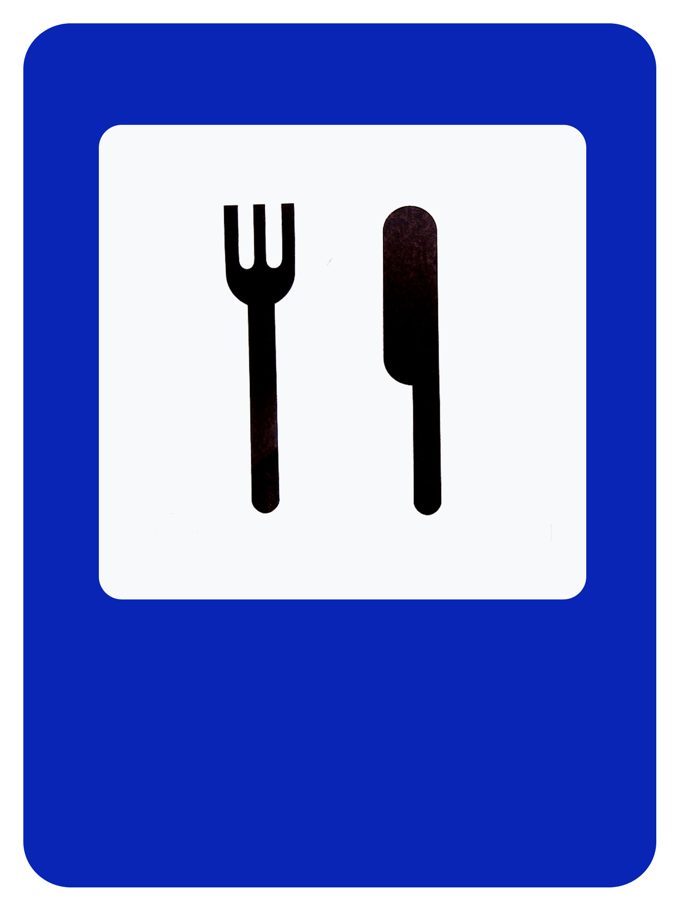

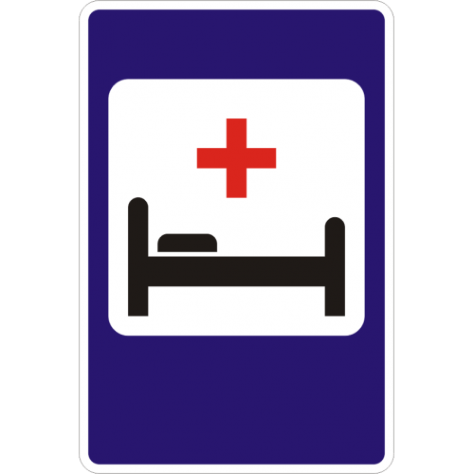

Приложение 2.

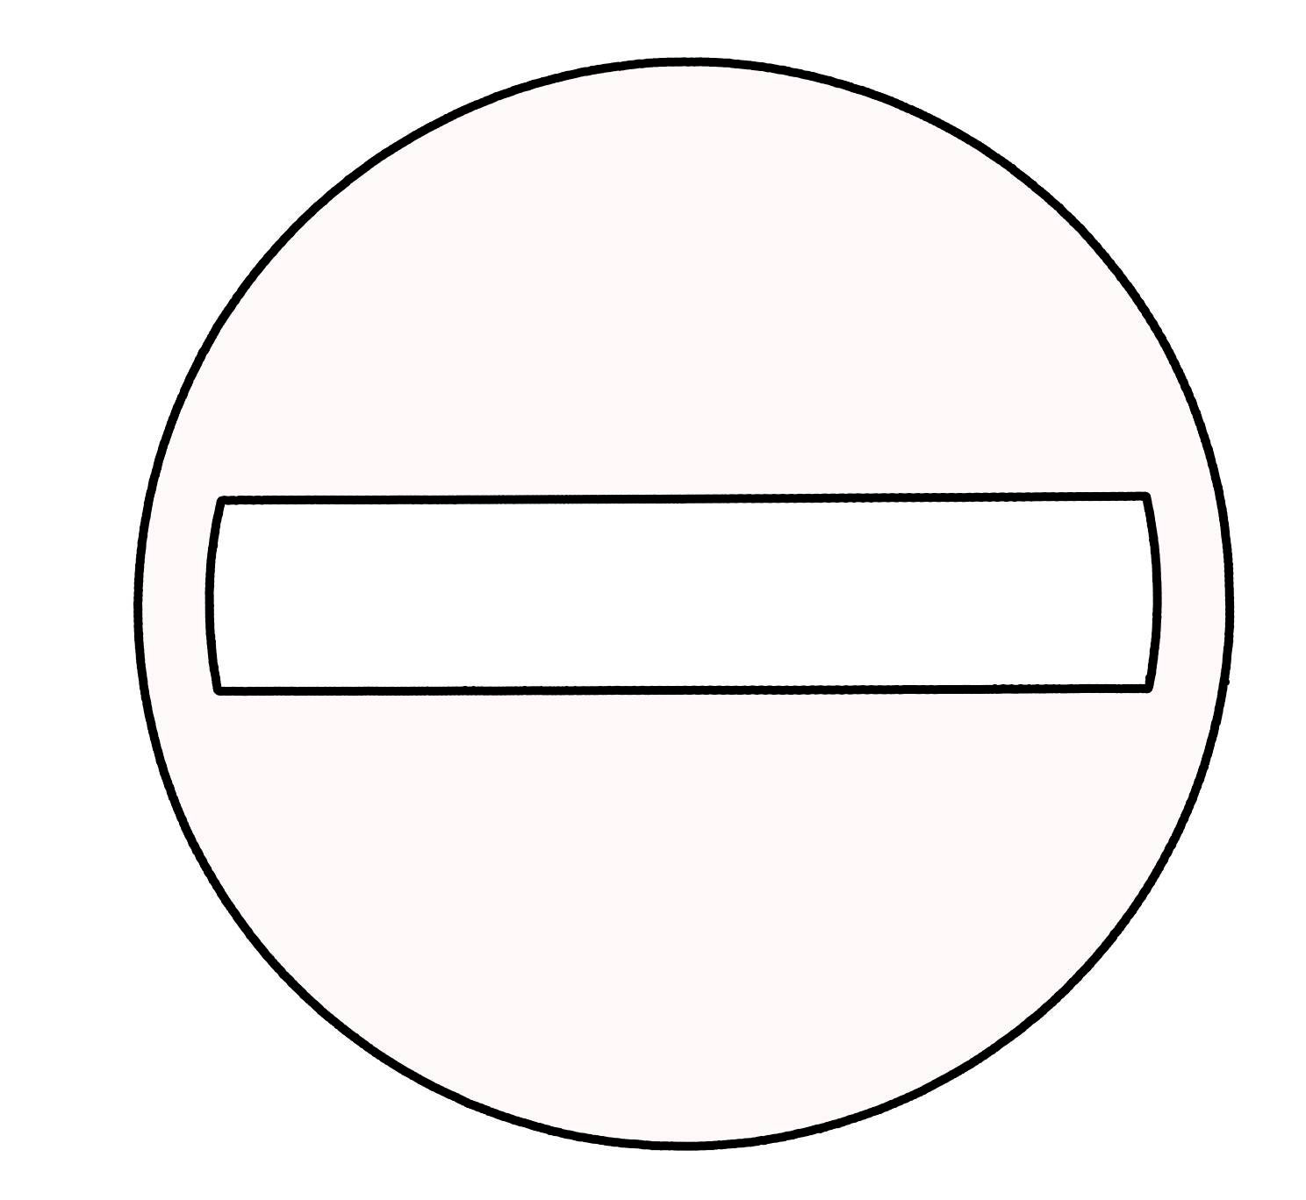**въезд запрещен**



**движение запрещено**

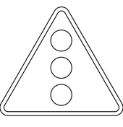

**перекресток со светофором**

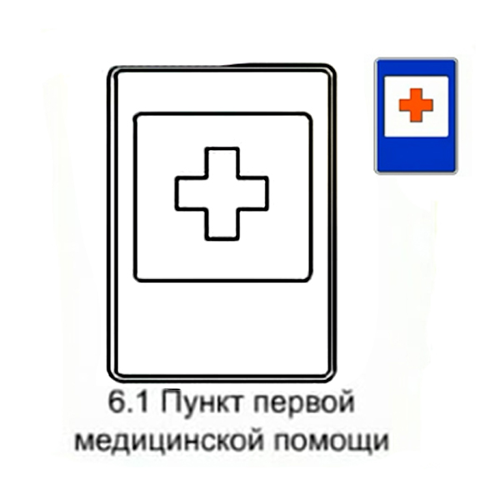

**пункт первой медицинской помощи**

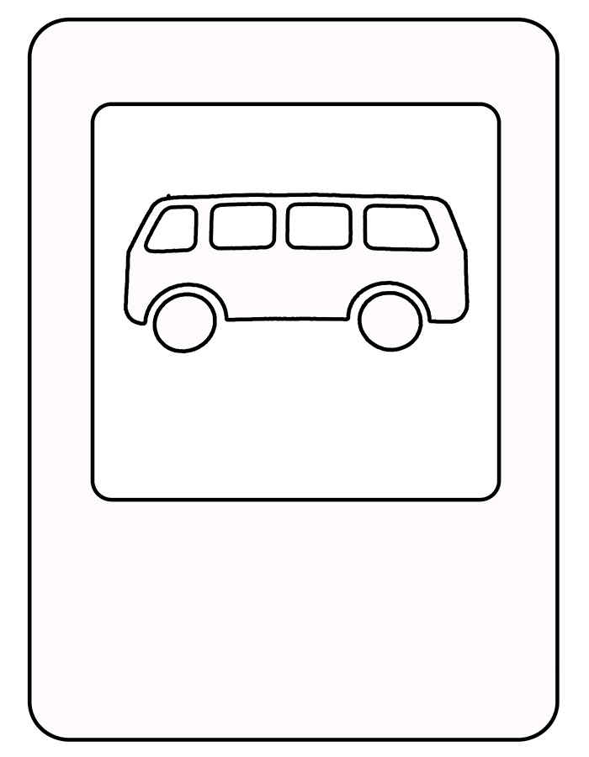

**Остановка** **автобуса**